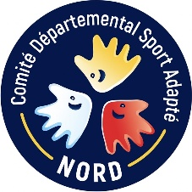

Initiation basket
Adapté

Mesdames, Messieurs,
Le Comité Départemental Sport Adapté Nord vous propose de participer à l’Initiation Basket .Adapté, qui se déroulera le :

17 avril 2026
Lieu : salle Gustave Dron, 59200 Tourcoing

Cette manifestation est ouverte aux Jeunes et aux adultes possédant la licence FFSA compétitive 2025/2026 Ou Une licence découverte sport adapté (à prendre au près du CDSA 59 à hauteur de 12 euros à l’inscription)

Le règlement est à joindre lors de l’inscription au nom du CDSA NORD

Aucune inscription ne sera prise en compte après le 10 avril 2026

PROGRAMME :
- . Echauffement ludique
- . Apprentissage des techniques de base
- . Concours de shoot

CONSIGNES PARTICULIÈRES SUR LE CHAMPIONNAT :
- . Tenue adapté (short ou jogging, chaussure de sport)
- . Les participants doivent prévoir leur repas du midi
- . Les participants doivent prévoir une gourde d’eau pour la journée

Fiche d'inscription
A retourner avant le : ________________

A renvoyer à ________________________________________

Association : ………………………………………….
N° d'affiliation : ………………………………………….
Nom du responsable : ………………………………………….
Téléphone : ………………………………………….
Mail : ……………………………………….…

 | Nom /prénom | Niveau AB BC CD | Numéro de  Licence FFSA | Sexe | Année naissance
1
2
3
4
5
6
7
8
9
10
11
12

Si nécessaire :
Renseignements et inscriptions :
Portable : ___________________________
Mail : ____________________________

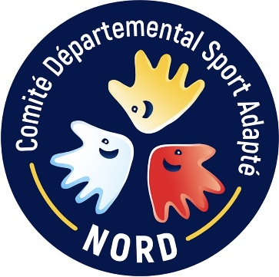



Comité départemental Sport Adapté du Nord

Droit à L’image

Je soussigné(e)____________________________________________________

- Accepte d’être photographié(e) et/ou être pris(e) en vidéo par le photographe de la séance découverte « Initiation Basket », Salle Gustave Dron à Tourcoing.

- N’accepte pas d’être photographié(e) et/ou être pris(e) en vidéo par le photographe de la séance découverte « Initiation Basket », Salle Gustave Dron à Tourcoing.

Ces images peuvent être utilisées sous quelques formes que ce soit (Album de l’évènement, etc.) Je m’engage à ne pas tenir responsable le photographe ainsi que les organisateurs et toutes autres personnes agissantes avec sa permission.
En signant cet article, je déclare avoir lu les conditions du droit à l’image.

Fait à_____________________________ Le______________
Signature :

Comité Départemental Sport Adapté du Nord, Complexe Léo Lagrange,
Rue des Anges 59200 Tourcoing
Mail : cdsa59@sportadapte.fr Téléphone : 06.65.52.69.70 N°Siret : 440 995 165 000 30 APE : 9312Z

